長庚紀念醫院 高雄院區 部門 呼吸治療科

適用對象（呼吸治療師）

病人安全標準作業規範

編號：AUNW00/AUPW00-A034
2002年01月01日 制訂公佈
2022年09月15日 第8次修訂

使 用 規 定

- 擔 任 本 職 務 執 行 作 業 者 ， 應 詳 讀 本 手 冊 ，
並 嚴 格 遵 照 執 行 。
- 倘 若 對 所 訂 內 容 有 疑 問 ， 應 即 向 直 屬 主 管 請
教 ， 務 必 求 得 徹 底 瞭 解 為 止 。
- 對 所 訂 內 容 如 有 改 善 意 見 時 ， 應 反 應 直 屬 主
管 並 作 充 分 溝 通 ， 俾 使 內 容 更 為 完 整 。

病患安全標準作業規範(一)
病患安全標準作業規範(一)
編號：AUNW00/AUPW00- A034
總頁數：12 頁數：12-1
作 業 目 的 | 適用範圍及執行人員 |  | 作 業 項 目
- 確保病人免於因為醫療照護過程中的意外而導致不必要的傷害。  - 建構安全之呼吸治療模式與流程，讓病人獲得安全與優質的醫療照顧。  - 落實以病人為中心，消除醫療環境中可能影響病人安全之因素，即早偵測到不安全的醫療環境並有效改善，注意到與病人權利有關的資訊，故訂定呼吸治療科之病人安全規範。 | - 適用範圍：  凡與病人安全相關之設施管理、作業制度或事件處理。  - 適用執行人員：  呼吸治療師。 |  | - 促進醫療人員間團隊合作及有效溝通  - 營造病人安全文化，建立醫療機構韌性及落實病人安全事件管理  - 預防病人跌倒並降低傷害程度  - 提升用藥安全  - 落實感染控制  - 提升管路安全  - 改善醫病溝通並鼓勵病人及其家屬參與病人  安全工作
 |  | 公佈日期：2002 年01 月 |  | 修訂日期：2022年09月第8次修訂
病患安全標準作業規範(二)
編號：AUNW00/AUPW00- A034
總頁數：12 頁數：12-2
項次 | 作 業 說 明 |  | 注 意 事 項
提升醫療照  護人員間的  有效溝通 | - 建立機構內團隊領導與溝通機制，落實醫療人員訊息有效傳  遞並促進團隊合作：  - 依照本科三班交接班標準作業原則：  以ISBAR結構性方式呈現交班內容，交接班應遵照標準作業程序，且有相互提問與回答的機制，主動將重要資訊及時回饋給接班之醫療人員，並覆核確認(Check-Back)在規定時間內完成必要的紀錄查核與簽署。  (二)、為強化醫療團隊的領導溝通、建立醫療人員韌性，在  重要、急迫或複雜的醫療作業或任務開始前，團隊應該  進行「事前說明」、「過程中討論」、「事後檢視」。  - 依照轉送病人風險管理與標準作業程序  - 依照院內轉送分級(A.B.C.D級)，以確保訊息傳遞正確  性與運送途中病人安全。  - 事先通知送達單位必要備物，確認氧氣鋼瓶餘量足夠足  以供應運送過程、病況改變或突發狀況，設定呼吸器供  病人使用至送檢單位，告知目前呼吸器運作正常。  - 若檢查過程中，因故須要離開檢查單位，須告知主要照  顧護理人員及檢查單位人員病人現況及血氧飽和濃度。 |  | ※交接班訊息傳遞包括下列內容(口訣ISBAR)：  1.Introduction介紹：自我或病人介紹與確認交班對象。  2.Situation情境：病人現況或觀察到改變狀況，有需  要時可提供最近一次生命徵象數據和各類檢查/檢  驗結果  3.Background背景：重要病史、目前用藥（尤其是特殊用藥）及治療情形。  4.Assessment評估：交接人對於病人情況的評估和認定。  5.Recommendation建議：後續處理措施或方向，可能發生危急狀況的預防。  ※呼吸照護治療病歷紀錄依照本科病歷審查原則書寫。  ※參閱院內轉送分級，病人嚴重度標準作業程序。  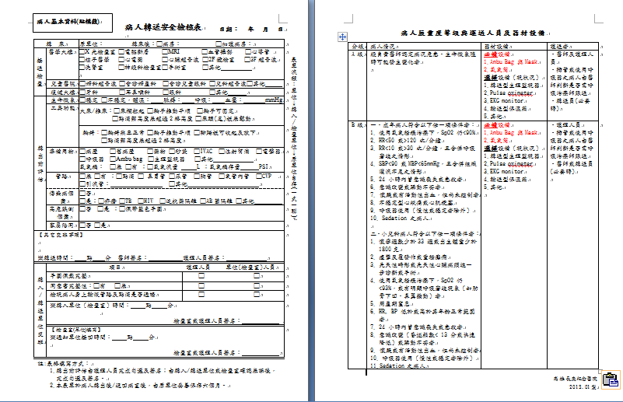
 |  | 公佈日期：2002 年01 月 |  | 修訂日期：2022年09月第8次修訂
病患安全標準作業規範(二)
編號：AUNW00/AUPW00- A034
總頁數：12 頁數：12-3
項次 | 作 業 說 明 |  | 注 意 事 項
提升醫療照護人員間的有效溝通 | 三、加強於困難溝通情境之病人辨識及交班正確性：  對於困難溝通情境裡的病人，於交接班或共同照護時，醫療人員間應對於溝通方式特別進行交班，確保訊息不漏接。  四、加強團隊溝通技巧：  - 參與跨領域個案討論。  - 不定期參與醫護聯合討論。  - 參與TRM（Team Resource Management）團隊合作。  - 參與醫院舉辦禮儀課程，促進團隊溝通良好。
 |  | 公佈日期：2002 年01 月 |  | 修訂日期：2022年09月第8次修訂
病患安全標準作業規範(二)
編號：AUNW00/AUPW00- A034
總頁數：12 頁數：12-4
項次 | 作 業 說 明 |  | 注 意 事 項
營造病人安全文化，建立醫療機構韌性及落實病人安全事件管理 | - 營造病安文化，參與病人安全通報系統：  (Taiwan Patient safety Reporting system；TPR)  透過經驗分享與學習，參與全院性教育訓練，了解病人安全  政策以及異常事件通報系統，建立正確的通報觀念，宣導通  報目的著重在檢討是否因系統上的缺失導致事件發生，尋求  改善機會以避免同樣事件重複發生。鼓勵員工提出對病人安  全的顧慮及建議。  - 分析病安事件並推動改善方案：  進行根本原因分析，找出系統內潛在失誤因素進行改善，根  據分析結果提出可行的改善方案，包括改善流程、作業、負  責執行的人員、改善時限、評核指標及評核成果，並持續追  蹤。  - 訂定呼吸治療科人員免責處理辦法：  (一)、鼓勵科內人員在異常事件發生時，能即時並主動提報，  以利掌握事件處理時效並降低傷害程度，同時做為前瞻  性風險管理之分析依據，促進病人安全作業之推動及建  構安全的醫療環境。  (二)、建立暢通的管道，鼓勵對於已造成嚴重後果的異常事件  主動通報，對於輕微傷害異常事件發生跡近錯失事件  (Near Miss)，亦能進行通報。 |  | ※病人安全通報系統：  (Taiwan Patient safety Reporting system；TPR)  長庚醫院網頁（大e網）「安全通報」→「安全通  報作業」→針對異常項目點選「病人安全自主通報」  - 開放個人及機構作通報  - 不對單一案件作改善建議，採整合多案同質性的通報資料  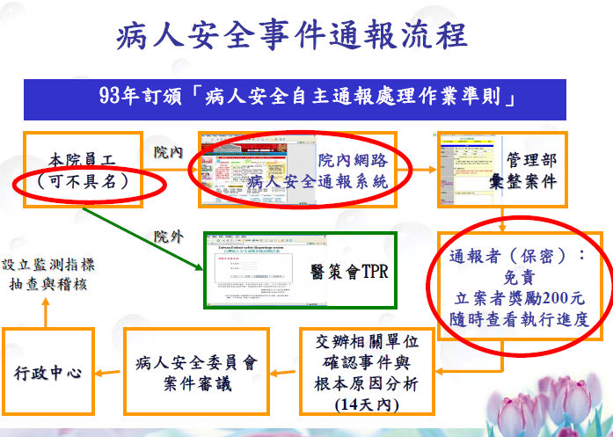  ※參閱呼吸治療科人員免責處理辦法  ※跡近錯失（Near Miss）：  由於不經意或是即時的介入行動，而使其原本可能導  致意外、傷害或疾病的事件或情況並未真正發生。
 |  | 公佈日期：2002 年01 月 |  | 修訂日期：2022年09月第8次修訂
病患安全標準作業規範(二)
編號：AUNW00/AUPW00- A034
總頁數：12 頁數：12-5
項次 | 作 業 說 明 |  | 注 意 事 項
貳、  營造病人安全文化，建立醫療機構韌性及落實病人安全事件管理 | (三)、營造不苛責的病人安全通報制度，摒棄病安事件發生後  立即追究個人責任的作法，以系統性的角度分析發生原  因，營造公平、學習與不以懲罰為目的之通報環境。  - 提升醫療機構韌性，保護醫療場所人員免遭受暴力侵害：  (一)、建立機制提升員工韌性(例如: 員工關懷平台)，及早辨  識、預防及因應壓力產生之耗竭，提供需要協助之員工  進行通報。  (二)、建立友善支持的執業環境，透過制度的持續改善，使員  工安心工作。  - 施行防範醫療暴力風險控管以防止醫療場所人員遭受暴力：  發生醫療場所暴力事件，確實依「醫院發生滋擾醫療秩序或  妨礙醫療業務執行案件通報與處置標準流程」通報衛生局及  警察局。
 |  | 公佈日期：2002 年01 月 |  | 修訂日期：2022年09月第8次修訂
病患安全標準作業規範(二)
編號：AUNW00/AUPW00- A034
總頁數：12 頁數：12-6
項次 | 作 業 說 明 |  | 注 意 事 項
預防病人跌倒  並降底傷害程度 | - 落實跌倒風險評估及防範措施，加強辨識跌倒高危險群病  人，跌倒高危病人需有家屬或人員陪同。  - 提供安全照護環境，降低跌倒傷害程度，預防病人跌倒措施：  - 工作環境空間落實『5S政策』，不可有障礙物擺設。  - 對病人、家屬及其照顧者提供跌倒預防衛教。  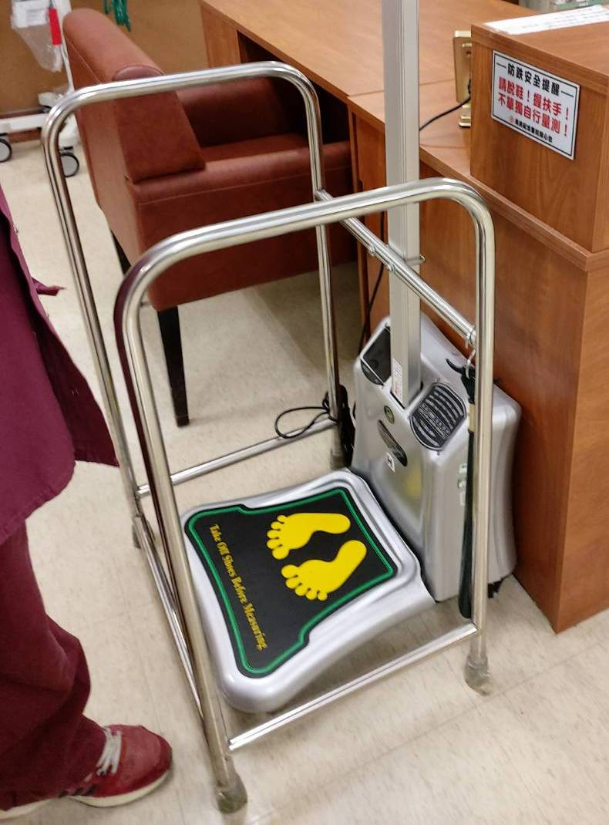  - 門診及復原區：身高體重  計周圍須有「防跌安全提醒」警語標示，並確認身高體重計穩固安全。  - 跌倒後重新檢視照護計畫適時調整預防措施：  檢討使用易跌倒風險藥品之  必要性、病人躁動不安、改善  視力、姿勢性低血壓處置、  提供適當輔具。 |  | ※辨識跌倒高危險群病人(住院系統-高危險群病人)：  1.年紀大於65歲及小於3歲、乏人照顧的病人。  2.曾有跌倒病史、步態不穩，行動需使用輔具者。  3.貧血或姿勢性低血壓、營養不良、虛弱、頭暈。  4.意識障礙（失去定向感、躁動混亂）、睡眠障礙。  5.功能障礙(全盲、偏盲、複視、弱視或視力不佳)。  ※預防病人跌倒措施：  1.執行治療中，病人翻身或需病人配合擺位，應站立  於床邊協助，中途暫離及治療結束後，應將床欄拉  起，告知照護家屬，躁動病人需告知主護護理師避  免病人跌倒。  2.門診及復原區跌倒高危病人量測體重及執行六分鐘  走路測試須有家屬或人員陪同。  ※預防病人跌倒處理：  病人因意外跌落至地面，不論有無受傷，應於跌倒後  8小時內完成口頭報告，72小時完成事件處理提案表  呈核。(工作環境空間落實5S政策，如有地面不平立  即反應3000處理，地面濕滑找清潔人員擦乾，立即  放置防止黃色跌倒警示標誌牌，避免造成人員跌倒。
 |  | 公佈日期：2002 年01 月 |  | 修訂日期：2022年09月第8次修訂
病患安全標準作業規範(二)
編號：AUNW00/AUPW00- A034
總頁數：12 頁數：12-7
項次 | 作 業 說 明 |  | 注 意 事 項
提升用藥安全 | - 落實正確給藥程序、執行藥物吸入治療過程遵循藥物吸入治  療技術，請參閱藥物吸入治療標準操作規範  (AUNW00/AUPW00-A017)。  - 安排常見藥物、新藥及使用設備教育訓練。  - 提供病人吸入藥物相關衛教單張。  - 基層主管不定期查核治療衛教結果。  - 落實病人用藥過敏及不良反應史的登錄及運用。 |  | ※病人自備用藥，遵循自備藥給藥流程。  ※設定藥品過敏及不良反應史的登錄流程。  長庚醫院網頁（大e網）「安全通報」→「安全作業通報」 →針對異常項目點選「藥品不良品通報」。  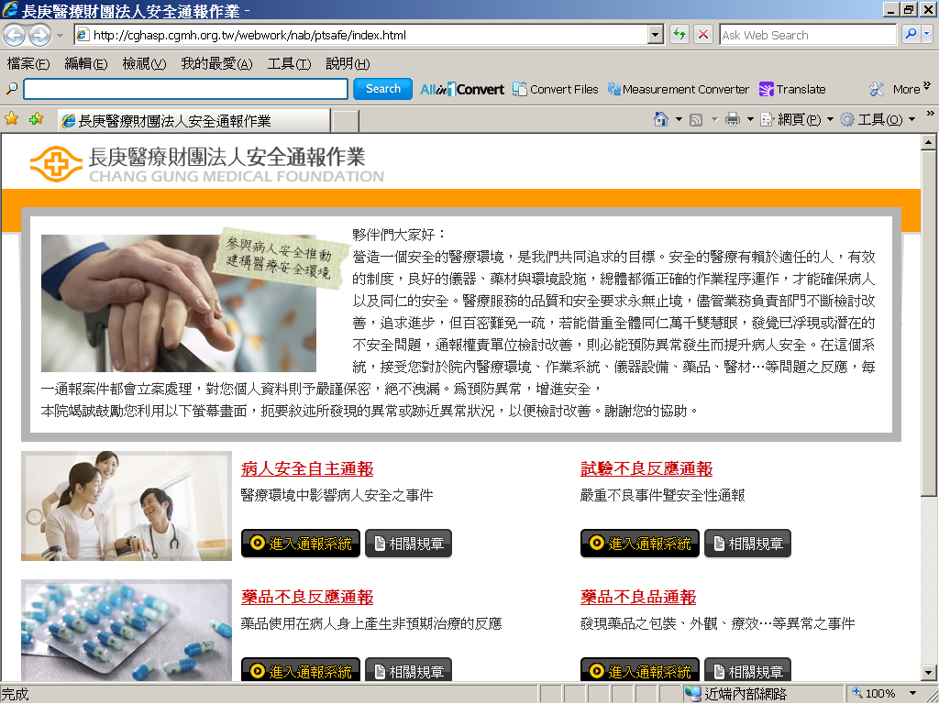  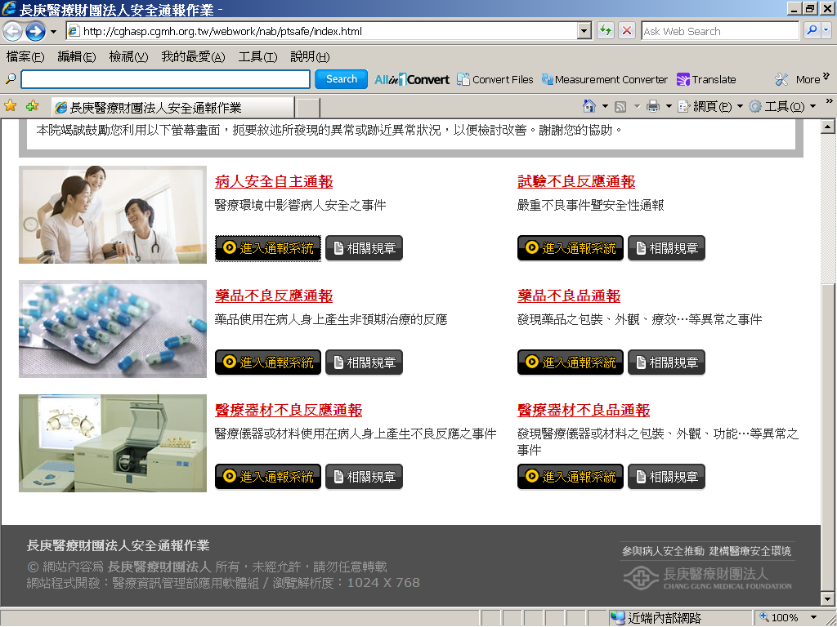  ※執行藥物吸入治療過程，注意雙頭管是否脫落，藥物  吸完後，更改回原本的氧氣治療設備。
 |  | 公佈日期：2002 年01 月 |  | 修訂日期：2022年09月第8次修訂
病患安全標準作業規範(二)
編號：AUNW00/AUPW00- A034
總頁數：12 頁數：12-8
項次 | 作 業 說 明 |  | 注 意 事 項
落實感染控制 | - 落實手部衛生遵從性及正確性。 |  | ※執行洗手技術，請參閱洗手技術操作規範(AUNW00/AUPW00- A033)。  ※執行手部衛生五大重要時機：  1.接觸病人前。  2.執行清潔或無菌技術操作前。  3.暴露於病人體液風險之後。  4.接觸病人後。  5.接觸病人週遭環境後。
 |  | 公佈日期：2002 年01 月 |  | 修訂日期：2022年09月第8次修訂
病患安全標準作業規範(二)
編號：AUNW00/AUPW00- A034
總頁數：12 頁數：12-9
項次 | 作 業 說 明 |  | 注 意 事 項
落實感染控制 | 二、手部衛生外部及內部稽核人員，不定期執行洗手技術評核。  三、不定期舉辦感染管制相關在職教育。  四、基層主管不定期評核。  五、參與呼吸器相關肺炎組合式照護(VAP Bundles Care)，降低  醫療照護相關感染。 |  | ※手部衛生外部稽核員包含感控管制組人員與跨部門 人員(採用-手部衛生觀察表)。  ※稽核異常人員，填寫異常事件矯正預防單，並擔任科  內手部衛生稽核員。  ※參閱呼吸治療感染管制作業要點查核說明(科內表單  櫃中)呼吸治療人員執行各項治療前後均應洗手，  並遵循「手部衛生感染管制作業要點」之規定執行。  ※預防呼吸器相關肺炎，置放查檢表。  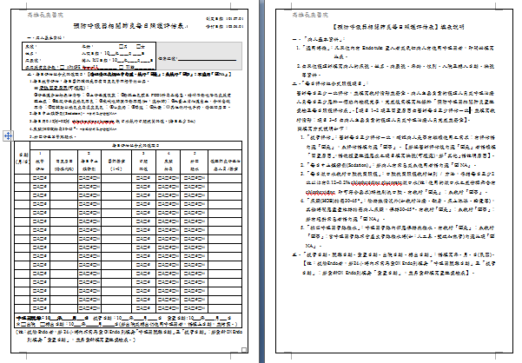
 |  | 公佈日期：2002 年01 月 |  | 修訂日期：2022年09月第8次修訂
病患安全標準作業規範(二)
編號：AUNW00/AUPW00- A034
總頁數：12 頁數：12-10
項次 | 作 業 說 明 |  | 注 意 事 項
提升管路安  全 | - 落實氣管內管評估及照護：  - 應有氣管內管置放位置確認機制，觀察病人臨床反應。  - 當氣管內管自拔狀況不斷發生時，應評估氣管內管繼續  留置的適合性，預防氣管內管自拔、滑脫等，提高病人  及其照顧者衛教，提升管路放置安全並減少相關傷害。  - 呼吸器使用、清潔、維護安全：  (一)、呼吸器管路異常事件，例如錯置、錯接、滑脫、阻塞、  折曲、錯拔和感染等意外發生處理，應有標準化作業程  序。  (二)、鼓勵管路異常事件通報，針對監測結果做分析及檢討，  編撰為學習案例，以強化人員因應處理的能力。  - 注意病人身上其他管路安全(中央靜脈導管、鼻胃管、胸管等)：  管路異常事件，例如拉扯、滑脫、錯拔等意外發生處理。 |  | ※落實正確呼吸器管路更換標準作業規範程序、執行管路更換過程，遵循管路更換技術，請參閱管路更換標準操作規範(AUNW00/AUPW00-A002)。
 |  | 公佈日期：2002 年01 月 |  | 修訂日期：2022年09月第8次修訂
病患安全標準作業規範(二)
編號：AUNW00/AUPW00- A034
總頁數：12 頁數：12-11
項次 | 作 業 說 明 |  | 注 意 事 項
鼓勵病人及其家屬參與病人安全工作 | - 鼓勵醫療人員主動與病人及家屬建立合作夥伴關係：  非侵襲性呼吸器、肺部復原、藥物吸入等衛教病人與家屬，  使其了解治療項目與注意事項。  - 提供民眾多元參與管道：  - LAM 病友會。  - COPD病友會。  - 參與院內社福單位舉辦社區衛教。  - 主動了解病人及其家屬所關心的病情照顧與安全的問題：  視需要為醫護人員、病人與家屬雙方舉辦交流會議，討論彼此對病人安全關注的議題。  - 主動提供病人醫療安全相關資訊：  運用多元或數位模式，製作或修訂衛教材料，使病人或家屬迅速了解並遵循，徵詢民眾對衛教方式與內容的意見，以增進病人對健康及醫療之認知，並提升自我健康照護能力。 |  | ※病人於一般病房內使用非侵襲性呼吸器、氧氣治療、  藥物吸入、肺部復原等衛教病人與家屬了解治療中所  需要觀察與注意事項告知。(Ex:注意雙頭管是否脫落  落)
 |  | 公佈日期：2002 年01 月 |  | 修訂日期：2022年09月第8次修訂
病患安全標準作業規範(三)
編號：AUNW00/AUPW00- A034
總頁數：12 頁數：12-12
參考資料：

1.病人安全資訊網

2.呼吸治療科標準作業規範

3.呼吸治療科人員免責處理辦法

4.病安流程圖

5.病人安全作業管理辦法制定部門：行政中心 新訂日期：中華民國 2021年 06 月 10 日

6.111-112年度醫院醫療品質及病人安全工作目標

公佈日期：2002 年01 月 | 修訂日期：2022年09月第8次修訂
病人安全通報流程
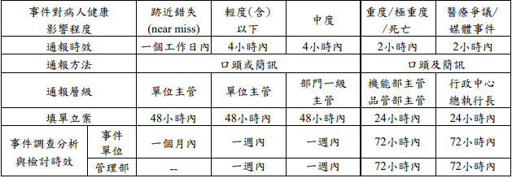

嚴重度評估矩陣(Severity Assessment Code, SAC)
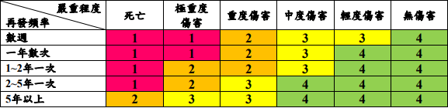
通報方法與通報層級
